Konspekt lekcji

Blok tematyczny : To już umiesz!
Temat lekcji: Mój zwykły dzień.
1.Wiek i poziom kompetencji językowych uczniów dla których przygotowany jest konspekt.
Wiek – od 12 do 13 lat.
Poziom kompetencji językowych : A 1
Podręcznik : „Język polski bez granic klasa VI”.

2.Materiał gramatyczny i leksykalny.
Powtórzenie i utrwalenie dopełniacz, biernik, narzędnik
i miejscownik w wyrażeniach przyimkowych (np.: chodzić po plaży, spać pod namiotem).
Liczebniki porządkowe w rodzaju żeńskim: 1–24.

3.Cele lekcji ,umiejętności i sprawności.

Cel główny : Utrwalenie wyrażeń przyimkowych . Tworzenie zdań.
Cele poboczne : Powtórzenie liczebników porządkowych w rodzaju żeńskim : 1-24.
Sprawności ( mówienie , czytanie i pisanie ) :
Dbanie o poprawne mówienie , pisanie i czytanie . Ćwiczenia w mówieniu .Odpowiadanie na pytania.

Metody i techniki stosowane dla osiągnięcia celu lekcji :
-pogadanka,
-elementy wykładu,
-ćwiczenia gramatyczne,
-ćwiczenia leksykalne,
- praca z podręcznikiem.

Pomoce :przybory szkolne , podręcznik do nauki języka polskiego
pt. „ Język polski bez granic kl. VI”.

Zapis w dzienniku : Utrwalenie wyrażeń przyimkowych . Tworzenie zdań. Powtórzenie liczebników porządkowych w rodzaju żeńskim : 1-24.

Przebieg :

1.Powitanie z uczniami . Czynności organizacyjne.
2.Nauczyciel proponuje wspólne rozwiązywanie krzyżówki.

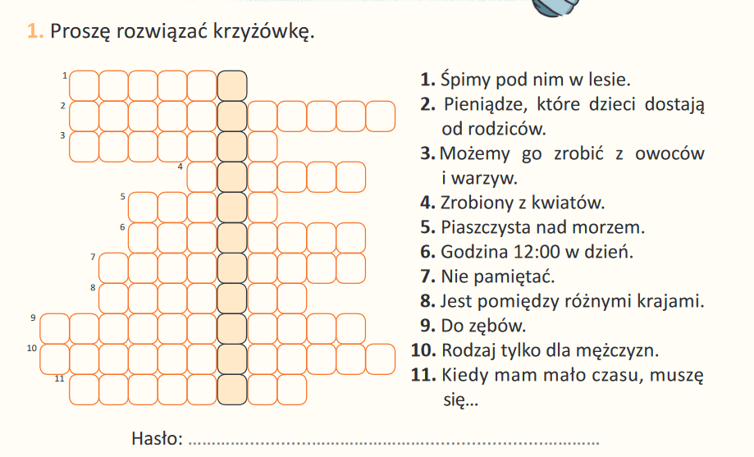
Odpowiedzi :
1.namiot,2.kieszonkowe,3.koktajl.4.bukiet,5.plaża ,6.południe,7.zapomnieć.8.granica,9.pasta,10.męskoosobowy,11.spieszyć.
Hasło : To już umiesz.
Uczniowie rozwiązują krzyżówkę i odczytują hasło.
3.W kolejnym ćwiczeniu przechodzą do dodawania przymiotników z ramki do podanych rzeczowników.
Jakie inne przymiotniki pasują do wymienionych wyrazów?
ciemny, trzygwiazdkowy, zabytkowy, duży, stare, czysta,
historyczne, językowy, wysokie .

- zamek – ....zabytkowy.
1. rzeka – ......czysta.
2. las – ........ciemny.
3. góry – ....wysokie
4. namiot – ....duży..
5. hotel – ..........trzygwiazdkowy.
6. muzeum – .......historyczne.
7. obóz – ..........językowy.
8. miasto – ......stare.

Inne przymiotniki : głęboka, ciekawy, gęsty, skaliste, harcerski, regionalne, urokliwe, małe.
4.Uczniowie przypominają sobie co robili w czasie wakacji ? W jakich miejscach byli ? Gdzie odpoczywali ?
Nauczyciel prosi oto ,żeby w odpowiedziach uczniowie używali następujących przyimków i rzeczowników w odpowiedniej formie.
Przyimki : w, do, nad, na, za, po, do ,przy, pod.
Piotrek: Ja byłem z rodzicami ..za.. 1 granicą. Pojechaliśmy ....do.. 2 Madrytu – to stolica Hiszpanii. Było świetnie! Spaliśmy ...w...3 hotelu, codziennie chodziliśmy
...na...4 wycieczki .po..5 mieście, zwiedzaliśmy muzea, a ....na....6 obiady chodziliśmy...do...7 restauracji.
Ewelina: Jak co roku pojechałam ..do..8 cioci ..nad... 9 morze. Codziennie się kąpałam
i opalałam się ...na. 10 plaży. Czasami jeździłam też rowerem ...po.. 11 lesie.
Zosia: Ja byłam ...na..... 12 obozie sportowym ...w...13 Karpatach. Codziennie chodziliśmy
....po....14 górach, graliśmy ..w....15 tenisa i siatkówkę, a wieczorami siedzieliśmy ..przy..16 ognisku. Pierwszy raz w życiu spałam .pod..17 namiotem – to była wspaniała przygoda.

5. Uczniowie przypominają sobie liczebniki i ich użycie w sytuacji ,kiedy określamy czas.

Która godzina? O której godzinie? Proszę napisać godziny słowami.

Mój zwykły dzień
W soboty budzę się o (9:00) ...dziewiątej..0. Od poniedziałku do piątku
wstaję o (6:40) ...szóstej czterdzieści..1, żeby nie spóźnić się do szkoły.
Szybko jem śniadanie i o (7:20) ...siódmej dwadzieścia.2 wychodzę z domu.
Lekcje mam od (8:00) ....ósmej....3 do (13:15) ....trzynastej piętnaście..4.
Po lekcjach idę na basen i pływam od (13:45) ....trzynastej czterdzieści pięć.5
do (15:30) ..piętnastej trzydzieści..6. Potem wracam do domu, jem obiad,
trochę oglądam telewizję i jest już (18:00) ....osiemnasta.....7. Wtedy mama każe
mi odrabiać lekcje. Zwykle siadam do książek około (18:30) ....osiemnastej trzydzieści ..8 i uczę się do (20:30) .....dwudziestej trzydzieści.. 9
,a jeśli mam sprawdzian, to dłużej – nawet do (22:00) .....dwudziestej drugiej.....10
Potem szybko się myję, w łóżku jeszcze czytam książkę i idę spać
około (23:00) .......dwudziestej trzeciej...... 11. O! Jest już (23:20)
................dwudziesta trzecia dwadzieścia....... 12. Pora spać. Dobranoc!

6.Końcowym ćwiczeniem powtórzeniowym będzie, opisanie przez uczniów, na kartce swojego dnia , godziny zapisują cyframi. Następnie uczniowie wymienią się kartkami i koleżanka lub kolega ,siedzący obok, słownie napiszą godziny.

7.Zajęcia możemy zakończyć piosenką pt.” Panie Janie ! „ i ćwiczeniem polegającym na uporządkowaniu wersów tego utworu.

Panie Janie!
..1... Panie Janie, panie Janie!
.7.... Nie bądź leń, nie bądź leń!
..2... Rano wstań, rano wstań!
...8.. Słońce dawno wstało.
...3.. Wszystkie dzwony biją, wszystkie dzwony biją:
..5... Panie Janie, panie Janie!
..6... Obudź się, obudź się!
..4... bim, bam, bom, bim, bam, bom.
.9.... Słońce dawno wstało.

